PROBLEMATIQUE | OBJECTIF(S) | RESOLUTION
À la suite d’un léger accrochage au niveau du rétroviseur extérieur droit, plus aucune des fonctions du rétroviseur ne fonctionne. Celui-ci semble en bon état de l’extérieur, il s’est simplement rabattu. Vous décidez d’en étudier le fonctionnement afin d’effectuer un diagnostic du dysfonctionnement. | Exploiter un document ressource. Etudier les fonctions du rétroviseur.

MISE EN SITUATION | EXIGENCES | NIVEAU DE DIFFICULTE
On donne :  - Dossier technique  Analyse fonctionnelle globale  Activité 1 :  Délimiter la frontière de l’étude en entourant le rétroviseur, sur l’image extraite d’un document constructeur.  Activité 2 :  Compléter l’actigramme de niveau A-0 incomplet de la fonction technique FT13, avec le vocabulaire fournit.  Activité 3 :  Indiquer quelles sont les solutions techniques utilisées.  Aidez-vous du diagramme FAST du dossier technique.  Activité 4 :  Compléter le tableau en inscrivant le nom de chaque fonction en face de sa description (la première est donnée à titre d’exemple).  Aidez-vous du diagramme des interacteurs du dossier technique. | La frontière d’étude est délimitée  L’actigramme est complété  Les solutions techniques sont indiquées  Le nom de chaque fonction est indiqué. | 1  1  1  1
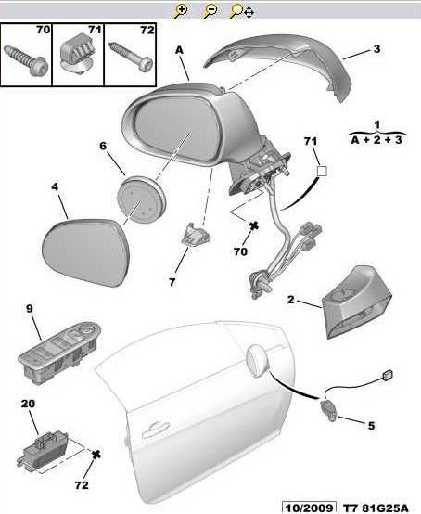
Activité 1 :
 | RETROVISEUR EXTERIEUR
02 | COQUE INFERIEURE
03 | COQUE SUPERIEURE
04 | MIROIR RETROVISEUR DROIT
05 | SONDE TEMPERATURE AIR
06 | MOTEUR MIROIR
07 | ECLAIREUR SEUIL GAUCHE
09 | PLATINE CONTACT
20 | BOITIER ELECTRIQUE DE GESTION
70 | VIS CBLX RDL
71 | AGRAFE

Activité 2 :
Vocabulaire à placer :
Miroir embué ou givré – Système de chauffage du miroir – Énergie électrique

Ordre du calculateur

Puissance utile

Empêcher la buée ou le givre sur le miroir

Miroir désembué et dégivré

Activité 3 :
- Avertir latéralement d’un changement de direction :

- Informer le conducteur de la température extérieure :

Activité 4 :
Description | Fonction
Améliorer le champ de vision du conducteur | FP1
Fonctionner avec de l’énergie électrique
Pouvoir se monter sur la portière de la voiture
S’adapter à l’environnement
Avoir un style en harmonie avec le design de la voiture

